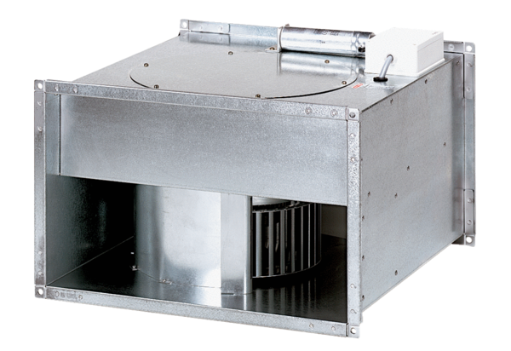Kanálový ventilátor EPK 22/4 BObsah dodávky: 1 kusSortiment: D
Typové číslo: 0086.0651Výrobce: MAICO

